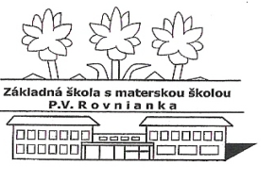
Základná škola s materskou školou P.V. Rovnianka Dolný Hričov
Školská 248, 013 41 Dolný Hričov
Telefón : +421/415572133 E-mail: zsdhricov@azet.sk Internet: www.zsdhricov.sk

Plán podujatí na mesiac február 2020
Zodpovední
5.2. o 13,30 Hviezdoslavov Kubín - školské kolo Mgr. Barčíková, Mgr. Kršková
6.2. Okresné kolo Geografickej olympiády Mgr. Cigániková
7.2. Školské kolo Chemickej olympiády ktg. D RNDr. Štolfová
12.2. o 13,00 Hričovské zvončeky PaedDr. Macková
14.2. Valentínska pošta Mgr. Kršková, Mgr. Rečková
14.2. Okresné kolo Dejepisnej olympiády Mgr. Rečková
15.2. o 19,00 Ples všetci zamestnanci
19.2. o 13,00 Karneval v ŠKD p. Vološčuková, p. Hrušková
21.2. o 15,00 Karneval všetci zamestnanci
do 28.2. Domáce kolo Matematickej olympiády – Z6,Z7,Z8 Mgr. Masný, p. Holičová
Noc v škole Mgr. Cigániková
Turnaj v stolnom tenise Mgr. Klieštik
Filmové predstavenie Mgr. Kurajská

